Rada JSN-S 10 (ref. SH 1710) tbv dwangdouches, zijsproeiers,… 1.1929.252

Vandaalbestendige, energiebesparende douchekop in verchroomd messing voor montage op een douche-arm (draadeind), bestaande uit een vast huis met slechts één sproei-opening met zelfreinigende werking en binnenin voorzien van een door de waterdruk roterend plaatje, zodat een degelijke werveling en sproeistraalbreedte verkregen wordt. Tevens is deze douchekop voorzien van een remstukje waardoor het maximale debiet constant wordt begrensd op 10 l/min. bij drukken van 300 kPa en hoger.
Aansluiting: 1/2" buitendraad (achterzijde).

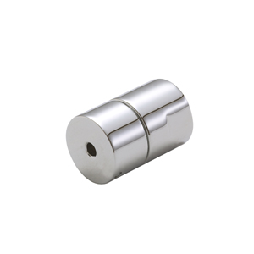
Rada JSN-S 10 (ref. SH 1710) tbv voetendouches, zijdouches,… 1.1929.253

Vandaalbestendige, energiebesparende douchekop met aansluitbocht, rozet en remstukje, voor muurmontage, in verchroomd messing. De douchekop bestaat uit een vast huis met slechts één sproei-opening met zelfreinigende werking en binnenin voorzien van een door de waterdruk roterend plaatje, zodat een degelijke werveling en sproeistraalbreedte verkregen wordt. Een remstukje begrenst het maximale debiet op 10 l/min. drukonafhankelijk.
(ref. SH 1710-60).

